1-

* Here for the patient in the notifications it is necessary to write « Cliquez ici» instead of « clik here»
* Here the date must be the same as everywhere else in French, so write « 20 Oct 2024 » instead of « Oct 20, 2024 »

As you did for the doctors (see example below we have day month and year )  :

2-

Here

* write « Ordonnance » instead of « Prescription»
* write « Donner votre avis» instead of « Write Review»

When I click on « Prescription » we have to translate this

* write « Voir l'ordonnance» instead of « View prescription»
* write « Aucune ordonnance n'a encore été ajoutée» instead of « No prescription added yet »

3-

Here <https://services.hitasoft.in/rapimed/doctors/messages>

* write « Voir plus» instead of « View more»
* write « Vous avez un nouveau RDV» instead of « You got new reservation»

4-

Here

* write « Ordonnance » instead of « Prescription»
* write « Réservation immédiate» instead of « Instant booking»

When you click on prescription, you get the following translation :

* write « Ajouter une ordonnance» instead of « Add prescription»

Here

**Translate this :**

* Add Medicine → Ajouter un Médicament
* Medicine Name → Nom du Médicament
* Frequency → Fréquence
* Drug Strength → Dosage
* Duration → Durée
* Route → Voie d'administration
* Direction → Instructions d'utilisation
* Instructions → Instructions supplémentaires

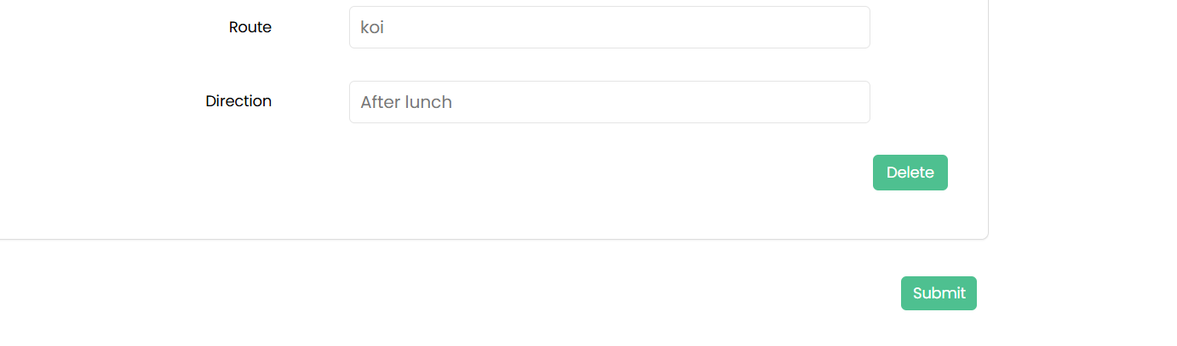

* Medicine 1 → Médicament 1
* Medicine Name → Nom du Médicament
* Frequency → Fréquence
* Drug Strength → Dosage
* Duration → Durée
* Route → Voie d'administration
* Direction → Instructions d'utilisation
* Delete → Supprimer
* Submit → Valider

5-

Here in doctor profile

* write « sélectionnés» instead of « selected» Your Appointment was booked successfully

6-

Here after deleting my patient account it must be in French, so

* write « Le compte a été supprimé avec succès» instead of « Account has been deleted successfully»

7-

Here, instead of this e-mail, you should write this:

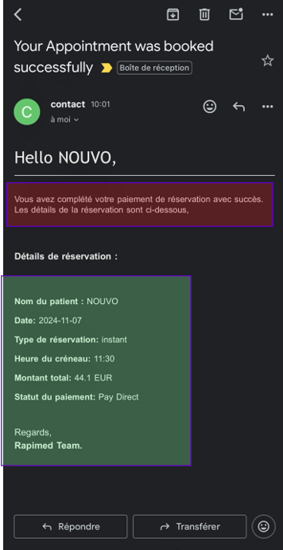

* write « Votre rendez-vous a été réservé avec succès » instead of « Your Appointment was booked successfully »
* write « Votre rendez-vous est confirmé. Les détails de votre rendez-vous sont ci-dessous : » instead of « Vous avez complété votre paiement de réservation avec succès. Les détails de la réservation sont ci-dessous,»
* write « Bonjour NOUVO  » instead of « Hello NOUVO »
* write « Bien cordialement» instead of « Regards»
* write « L’équipe Rapimed» instead of « Rapimed Team»

Delete in green frame :

* « Montant total: 44.1 EUR »
* « Statut du paiement: Pay Direct »

Is it possible that it's not in the mail? Is it easy for you? Won't it cause other problems?

8-

Here <https://services.hitasoft.in/rapimed/doctors/notifications>

* write « Retour» instead of « Previyas»
* write « Suivant» instead of « Prochain»